ใบงานที่ 19

การเขียนโปรแกรมกราฟฟิกส์ด้วย GDI+ (3)

1. **กล่าวนำ**

ใบงานนี้ มีวัตถุประสงค์ เพื่อให้นักศึกษา ได้รู้จักกับ GDI+ ซึ่งจะช่วยให้นักษาสามารถ

* วาดรูปร่างต่างๆ โดยใช้ GDI+ ได้

1. **การใช้งานแปรงระบายสี (Brush)**

แปรงระบายสี ช่วยให้เราสามารถระบายสีแบบต่างๆ ให้กับรูปร่างต่างๆ ได้ตามต้องการ ใน GDI+ มีแปรงระบายสีอยู่ 5 รูปแบบด้วยกัน ประกอบด้วย SolidBrush, HatchBrush, TextureBrush, LinearGradientBrush และ PathGradientBrush ซึ่งทั้งหมดจะอยู่ในคลาส Brush

**2.1 การระบายสีด้วย SolidBrush**

แก้ไข code ต่อไปนี้ในฟังก์ชัน private void Form1_Paint(object sender, PaintEventArgs e)

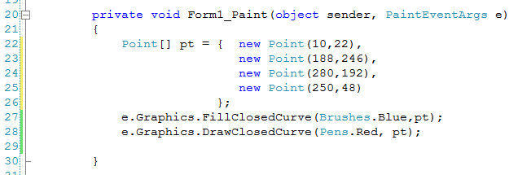

**2.2 การระบายสีด้วย HatchBrush**

แก้ไข code ต่อไปนี้ในฟังก์ชัน private void Form1_Paint(object sender, PaintEventArgs e)

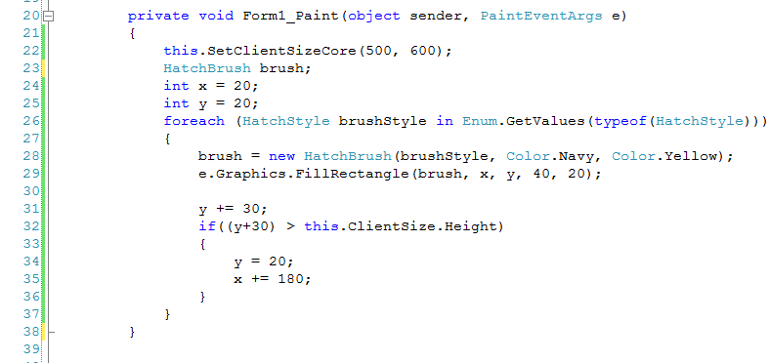

**2.3 การระบายสีด้วย TextureBrush**

แก้ไข code ต่อไปนี้ในฟังก์ชัน private void Form1_Paint(object sender, PaintEventArgs e)

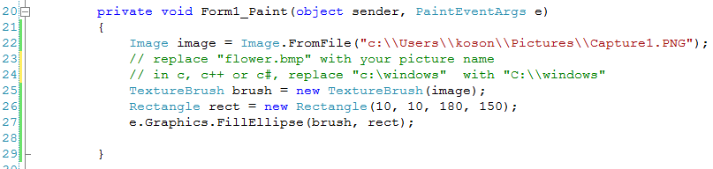

**2.4 การระบายสีด้วย TextureBrush**

ให้วางคอนโทรล Panel จำนวน 2 ตัวลงบน Form โดยมีชื่อว่า panel1 และ panel2 ตามลำดับ

เพิ่ม paint event ให้กับ panel ทั้งสองตัว

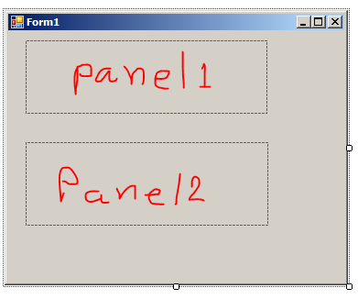

แก้ไข code ต่อไปนี้ในฟังก์ชัน private void palen1_Paint(object sender, PaintEventArgs e)

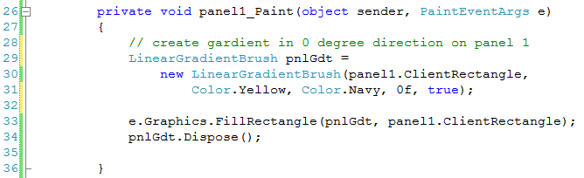

แก้ไข code ต่อไปนี้ในฟังก์ชัน private void palen2_Paint(object sender, PaintEventArgs e)

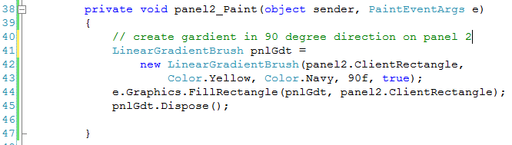

**2.5 การระบายสีด้วย Path Gradient Brush**

การระบายสีด้วย Path Gradient Brush เป็นการไล่เฉดสีตาม path ที่กำหนด ในโปรแกรมตัวอย่างนี้จะวาดวงรีและไล่เฉดสีจากด้านในออกสู่ด้านนอก

การทดลอง

ให้ลดขนาด panel1 และ panel2 ลง แล้วเพิ่ม panel3 เข้าไปใน form1 ดังรูป

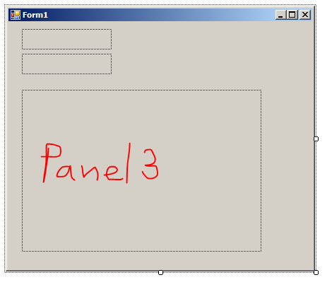

เพิ่ม Paint event ให้กับ Panel3

แก้ไข code ต่อไปนี้ในฟังก์ชัน private void palen3_Paint(object sender, PaintEventArgs e)

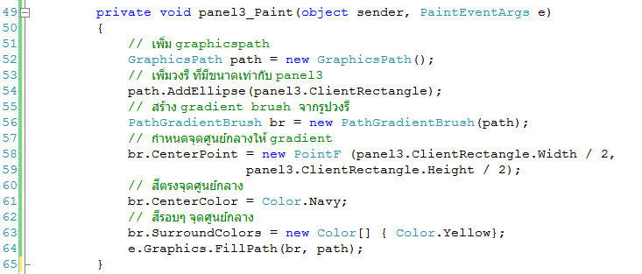

**ท้าทาย** ให้เลื่อนจุดศูนย์กลางและปรับเปลี่ยนสี ให้ได้รูปดังนี้

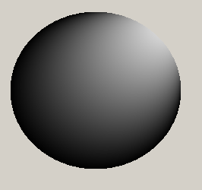

**ยังมีต่อ... ใบงาน 20 (สุดท้าย) เรื่องการแสดงภาพกราฟฟิกส์จากไฟล์**